河北睿胜环保设备有限公司

等离子废气净化器

说

明

书

目 录

一、公司介绍
二、技术原理
三、性能参数
四、技术特点
五、安装说明

一、公司介绍
我公司致力于大气污染的治理。公司自成立以来，遵照可持续发展战略，依靠自身雄厚的技术力量和“诚信为本”的商业理念，运用最新的科技成果，秉承“予天空于蔚蓝，还世界于清新”的经营宗旨，日臻完善产品的研发制造、销售服务网络，服务于环保事业；
在“技术+资本”的战略方针指导下，本公司以自主核心技术为基础，充分吸收国内外先进技术精髓，在不断推进高新科技成果产业化和国外技术、设备国产化的过程中，紧密依托清华大学的人才、技术优势，形成了独特的“科技创新、滚动发展”模式。公司致力于环境与资源的可持续发展，专业从事油烟净化器；工业有机废气净化器，设备制造、安装、调试和运营管理提供全方位服务，用户遍布全国各行业。
公司主要产品有：活性炭废气净化器，光氧催化废气净化器,等离子废气净化器,厨房油烟净化器,有机废气净化器,焊接烟尘净化器等设备。

二、技术原理
等离子有机废气吸收净化装置参考国内外各类废气吸收净化技术，结合我国的实际而设计、研制的一种新型净化装置。它净化效率高、适用范围广、结构紧凑、能耗低、操作简便、安全可靠、价格合理，是工业企业理想的净化装置。生产过程产生的废气，由风机的吸力作用下进入等离子净化装置，使废气的浓度逐渐降低，最后经旋流板等装置后排入大气，净化后的气体完全达到国家排放标准。
等离子介绍：
等离子是由电子、离子、自由基和中性粒子流组成，工作状态呈流星雨状电性流体，属固态、液态、气态之外的第四种物质形态。等离子发生器整体保持电中性，安全可靠。
工作原理：
低温等离子体分解油雾、废气等污染介质时，等离子体中的高能离子起决定性的作用。流星雨状的高能等离子与介质发生非弹性碰撞，将能量转化成基态介质的内能，发生激发、离解、电离等一系列过程是污染介质处于活化状态。污染介质在等离子体的作用下，产生活性自由基，活化后的污染分子经过等离子体定向链化学反应后被脱离。当离子平均能量超过污染介质中化学链结合能时，分子链段裂，污染介质分解，并在等离子发生器吸附场的作用下被收集。在低温等离子体中，可能由污染介质成分决定发生的各类化学反应，这主要取决于等离子的平均能量、离子密度、气体温度、污染物介质浓度及共存的介质成分。
三、性能参数
1、处理风量：2000m3/h---100000 m3/h;
2、有机废气净化效率：≥95%；
3、设备阻力：≤300Pa;
4、电源电压：380V 50HZ
5、工作电压：18KV---20KV；
6、耗电功率：≤500W
7、设备噪声：≤45Db
四、技术特点
（1）智能：能自动判断工作运行状态，并显示相应的工作指示灯。
（2）高效：高效捕集不同粒径的油雾粒子，净化效率高，从根本上解决了污染转移问题。
（3）灵活：净化单元可以灵活组合，根据不同的净化处理量及净化率要求，单元数量可作调整。
（4）方便：净化单元采用分体抽屉式结构，易于安装、维护，清洗特别方便。
（5）先进：电源控制系统可自动调节电场强度，使净化设备在长期运行后仍保持较高的净化率。
（6）安全：安全系统设计周密，检修门被打开，高压电源即自动切断；高压电源精心设计成环氧树脂严密封闭的单元体，使用安全可靠；采用了大型机所运用的闪络跟踪技术，可配备远程控制系统，大大提高运行运行的安全系数。
（7）稳定：电源控制系统具有过流过压自动保护装置，保证设备稳定运行。
（8）节能：使用寿命长，节能高效(比传统技术节能50%以上)、占地面积小。
四、产品优势
1、净化效率高、运行稳定；
2、结构紧凑、新颖、体积小、重量轻、模块化结构设计；
3、噪声小于45db(A)、风阻小于300 Pa;
4、运行成本低、耗电功率小;
5、清洗及维护方便、使用寿命长；
6、安全可靠，价格合理。适用于喷漆，橡胶制品，印刷等行业生产过程中所产生的苯，甲苯，二甲苯和烃类，醚类等有害气体。
五、安装及说明
1 、安装说明
净化器可安装在风机之前，也可安装在风机之后，建议安装在风机之前；
净化器如安装在支架之上时，应与支架紧固连接；
净化器与排烟管道之间的连接必须密封；
净化器可以安装在室内，也可安装在室外，但应有足够的空间用来维护与维修；
净化器箱体应可靠接地；
安装过程中不允许磕碰电极，严禁异物落在净化器内；
净化器本体及电控箱中各电器连接应可靠无误。
2 、使用说明及注意事项
接通交流380V，50Hz电源后，净化器即可工作，这时电控箱工作指示（绿）灯亮，净化器本身发出连续平稳的工作运转声；
若复位指示（红）灯偶尔有闪动，属电极放电，视为正常现象，净化器仍可自动复位工作；
若复位指示（红）灯闪动频率快或长期亮，可按下复位键，如红灯仍亮，应立即关闭电源，打开净化器前门，检查各部件是否异常及有无异物，确定无误后仍不成功，则需关闭电源，对电极进行清洗；
清洗后如仍不能正常工作，应立即联系专业维护人员及时检修；
严禁在通电情况下打开净化器前门及电控箱。

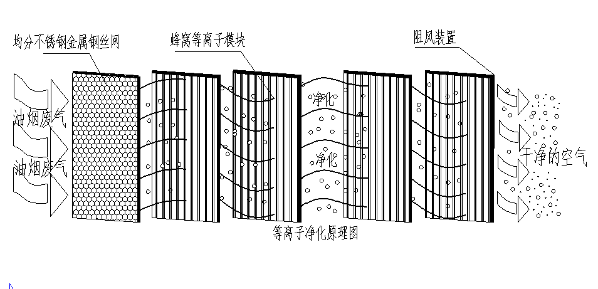
等离子流程示意图

产 品 合 格 证

产品名称：

产品型号：

检 验 员：

出厂日期：

本产品经检验合格，准予出厂。

